DIAGNÓSTICO Y ANALISIS DEL COMPORTAMIENTO ORGANIZACIONAL DE UN DISTRIBUIDOR DE EMPAQUE Y EMBALAJE INDUSTRIAL CON SUCURSAL EN LA COMARCA LAGUNERA
Sara María Velázquez Reyes¹, Wendy Cristina Holguín Vazquez¹, María Cristina García Carrillo¹, Héctor Aurelio Moreno Casillas¹ y José Enrique Sifuentes Vargas¹
1 Instituto Tecnológico de la Laguna. saravelazquezreyes@gmail.com, wendy_190588@hotmail.com, mcgarciac@hotmail.com
honerom@hotmail.com, esifuentesv@hotmail.com

ResumEn:
La Importancia del clima organizacional posee especial importancia para cualquier organización, ya que el comportamiento de los trabajadores, determinado por sus percepciones incidirá en su actuación ante los procesos. El conocimiento del clima, a través de una retroalimentación adecuada, permite la toma de acciones correctivas en los casos necesarios.
Llamaremos a la distribuidora NVK, ya que solicito confidencialidad. Inició operaciones en Torreón, Coahuila en el año de 1999 como distribuidor independiente de material y equipo para empaque y embalaje industrial. Cuenta con más de 4,000 productos y servicios atendiendo necesidades en todo el país.
En la empresa quiere mejorar la calidad del servicio y solicitó se le hiciera un estudio de clima laboral.

1. Introducción
El conocimiento del clima, a través de una retroalimentación adecuada, permite la toma de acciones correctivas en los casos necesarios, tanto estructurales al nivel de la organización como en cualquier subsistema de ésta, o de actuación de los directivos principales y demás jefes.
Por supuesto de vital importancia también la satisfacción o insatisfacción laboral en las personas.
Entre los objetivos para el estudio del clima organizacional podemos citar los siguientes:
• Determinar, estudiar y evaluar el estado de la satisfacción laboral de los trabajados para encontrar aspectos que puedan entorpecer la obtención de los resultados programados.
• Determinar fuentes de conflicto que igualmente puedan traer resultados inadecuados.
• Evaluar el comportamiento de la toma de decisiones y las acciones que se ponen en práctica.
• Poder tomar las medidas correctivas relacionadas con los planes puestos en práctica, determinando y tomando otras acciones.
• Corregir comportamientos de los jefes y personal dirigente en general.

2. TEORÍA
El comportamiento organizacional es el estudio del comportamiento humano en el lugar de trabajo, la interacción entre las personas y la organización misma.
El comportamiento organizacional es una ―disciplina‖, ello significa que tiene un campo de estudio bien definido, con un acervo común de conocimientos. La cual estudia tres determinantes de la conducta en la empresa: individuos, grupos y estructura.
El comportamiento organizacional (a menudo abreviado como CO) es un campo de estudio que investiga el impacto que los individuos, grupos y la estructura tienen sobre el comportamiento dentro de las organizaciones, con el propósito de aplicar tal conocimiento al mejoramiento de la eficacia de la organización.

Cuatro ventajas clave: Desarrollo de habilidades, Crecimiento personal y mejoramiento de la eficacia organizacional, Además de agudizar y refinar el sentido común.
La historia del comportamiento organizacional tiene sus raíces en el enfoque conductista de la administración, o sea, la creencia en que la atención específica a las necesidades de los trabajadores crea una mayor satisfacción y productividad.
El comportamiento organizacional también está fuertemente influido por la sociología en su estudio de la conducta de grupos, estructura organizacional, diversidad y cultura.
Campo de estudio que se encarga de investigar el impacto que los individuos, los grupos y la estructura organizativa, tienen sobre el comportamiento en las organizaciones, con el fin de aplicar esta información al mejoramiento de la eficacia de la organización.
Debido a que el CO tiene que ver con las situaciones relacionadas con el empleo, y hace énfasis con los empleados, el trabajo, la rotación de puestos, la productividad, el rendimiento de los subordinados y de la gerencia.
La intuición es más que una realidad, y a su vez esa percepción puede distar mucho de lo que podría estar ocurriendo en la organización. Es por esto que hay que complementar la intuición, con un estudio sistemático. Se necesita observar el CO en un marco de contingencia, haciendo uso de variables situacionales para moderar las relaciones causa – efecto.

3. DESARROLLO DE LA INVESTIGACIÓN
La metodología del estudio es descriptiva. Se diseño y aplicó un instrumento de clima laboral en noviembre del 2014 a 23 empleados del área administrativa de la empresa NVK. Posteriormente se capturaron y se analizaron los datos. El instrumento de clima laboral que se les aplicó constó de 70 afirmaciones con respuestas en la escala de likert, que se muestran en la tabla 3.1.

Tabla3.1 Escala de likert utilizada en el instrumento.
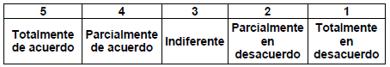

Diagnóstico:
Tabla 3.2 Fortalezas y debilidades del personal de la empresa.
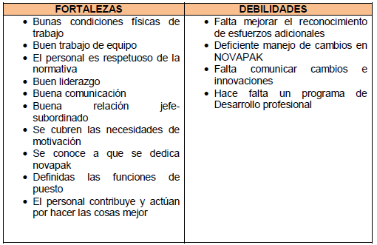

La ponderación se realizó mediante el diagrama de Pareto que se muestra en la Figura 3.1

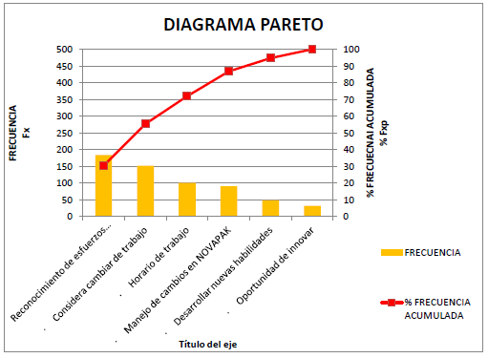
Figura 3.1 Diagrama de Pareto

Para el análisis se utilizó el diagrama de Ishikawa, como muestra la Figura 3.2

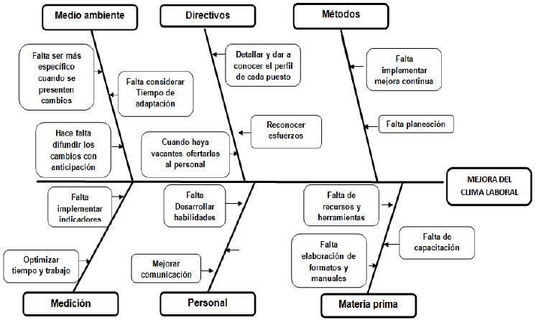
Figura 3.2 Diagrama de Ishikawa

3.1 RESULTADOS
Las categorías, los reactivos agrupados por categoría, la tendencia de escala, la tendencia óptima, así como el porcentaje de cada una de las categorías a evaluar se encuentran en la Tabla 3.3
Tabla 3.3 Análisis general por categoría
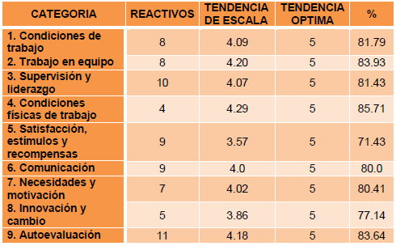

En la tabla anterior se muestra que el resultado arrojado por el instrumento nos indica que en términos generales el área administrativa de la empresa presenta un BUEN CLIMA LABORAL, ya que sus categorías tiene una tendencia mayormente en 4 con porcentajes que oscilan entre un de 71 y 86% respectivamente.
Analizando los datos, se observa que la categoría 5. SATISTACCION, ESTÍMULOS Y RECOMPENSAS tiene la tendencia más baja con un valor según la escala de 3.57 lo que representa 71.43% con respecto al valor óptimo que es 5; mientras que la categoría 4. CONDICIONES FISICAS DE TRABAJO muestra una tendencia de 4.29 lo que equivale a un 85.71 %, siendo esta última, la categoría que obtuvo el valor más cercano a 5 como valor óptimo.
Los resultados arrojados por el instrumento nos indica que en términos generales el área administrativa de NVK presenta un buen clima laboral, ya que sus categorías tiene una tendencia mayormente en 4 con porcentajes que oscilan entre un de 71 y 86% respectivamente. Así mismo fue posible detectar algunas deficiencias para las cuales se propusieron algunas medidas para mejorar el clima laboral; las cuales si así lo consideran, serán tomadas en cuenta para implementarse de acuerdo a sus necesidades lo más pronto posible.

4. CONCLUSIONES:
Como conclusión se tienen que realizar las siguientes propuestas para mejorar el clima laboral:
- Programar y realizar capacitaciones que ayuden al personal a mejorar sus trabajo (mejora continua, 5S’s, uso de software, indicadores)
- Elaborar un check list de las herramientas y recursos necesarios para la realización de tareas, de manera que se pueda detectar las necesidades actuales
- Implementar indicadores

- Solicitar trabajos preferentemente por escrito
- Homologar y optimizar tiempos
- Elaborar un formato planeación de actividades semanales con las cuales se deben cumplir
- Informar con anticipación y por escrito cualquier cambio que se vaya a implementar en la empresa
- Implementar un programa de juntas o pláticas para abordar temas relacionados con la realización del trabajo, retroalimentación, planeación, motivación y sugerencias para una mejora continua.
- Reconocer el buen trabajo, iniciativa, y compromiso (incentivos)
- Hacer públicos los logros obtenidos a nivel departamento o como empresa

BIBLIOGRAFÍA
- Amoros, Eduardo. Comportamiento Organizacional. http://www.autocapacitacion.net/10ALTO%20RENDIMIENTO/02%20OAR.htm
- http://www.gestiopolis.com/administracion-estrategia/la-estructura-organizacional.htm
- http://www.enciclopediafinanciera.com/organizaciondeempresas/cultura-organizacional.htm
- http://admindeempresas.blogspot.mx/2011/04/organizaciones-que-aprenden.html
- http://www.eumed.net/libros-gratis/2009b/566/Organizaciones%20que%20aprenden.htm
- Senge, Peter “La Quinta Disciplina”. Editorial Granica, Buenos Aires, 1992.

